TRAILRUNNING IN PARADISE:
DER GANGHOFERTRAIL WIRD 18
  - Am 1. August 2026 feiert das beliebte laufevent in leutasch die volljährigkeit
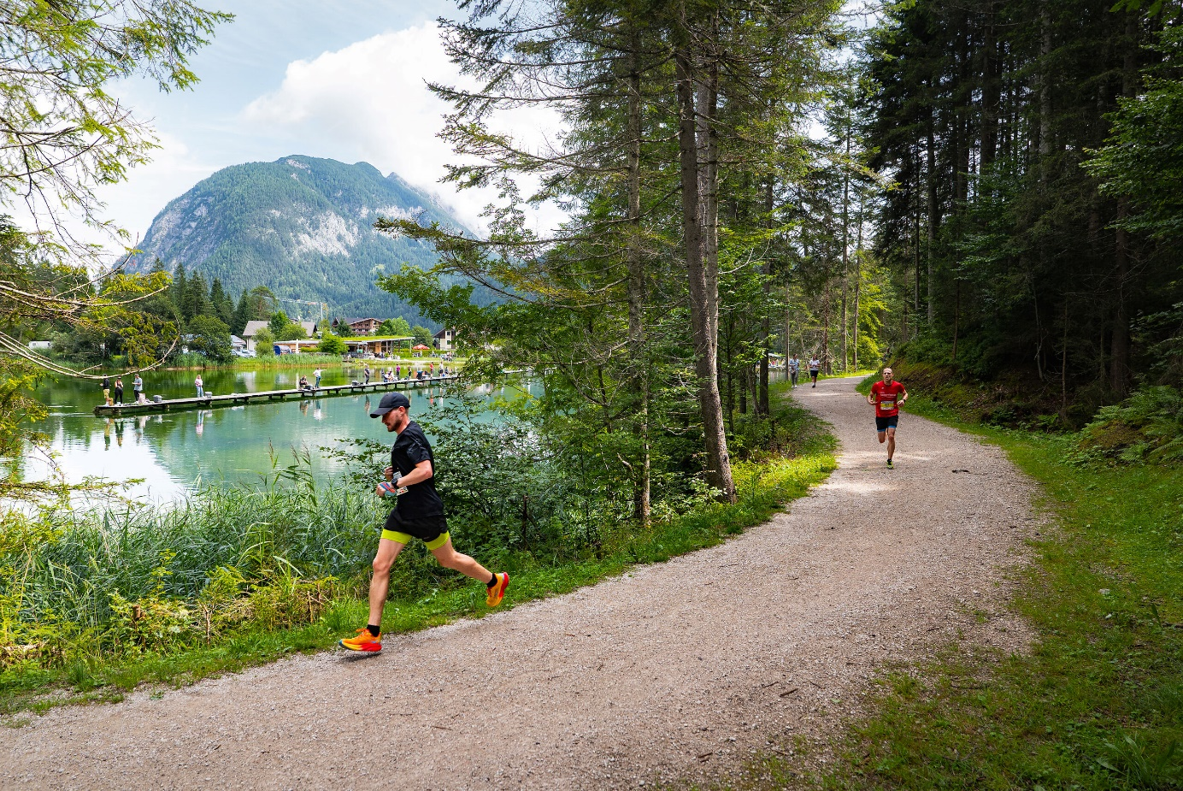© Region Seefeld
Wie schnell sie doch erwachsen werden! Geboren als sommerliches Pendant zum Ganghoferlauf zählt das Trail-Event im wunderschönen Leutaschtal heuer schon 18 Lenze.
Die Prämisse bleibt dieselbe wie im Winter: Naturgenuss, sportliche Herausforderungen und ein geniales Lauf-Erlebnis für Alle. Vom 250 Meter Bambino-Trail bis zum „Leutascher Halbmarathon“ findet hier jeder Lauf-Fan die passende Strecke.
Zum Glück für die Teilnehmenden ist es ganz egal welche Variante gewählt wird: Die Leutasch begeistert immer. Alle Distanzen führen auf befestigten Wanderwegen durchs Tal. Mal geht es durch saftig-grüne Wälder und bunte Wiesen, mal wird man von der Leutascher Ache begleitet. Der Weidachsee und die Bergspitzen rundherum machen die Strecken zum ganz besonderen Erlebnis.
  - Strecken & Zeiten
Volkslauf: 7,4 km mit 90 Hm – Dieser Lauf bietet nicht nur Läufern, sondern auch Nordic Walkern die Möglichkeit teilzunehmen.
Genuss Trail: 14,4 km mit 190 Hm – Über 14 km durch die Natur von Leutasch, einfach zum Genießen.
Ganghofer Trail: 21,8 km mit 280 Hm – der legendäre Leutascher Halbmarathon.
Kinderläufe: 250 m Bambino Trail, 700 m Mini Trail, 1.000 m Kinder Trail, 2.000 m Junior Trail – hier ist für alle Kinder die passende Distanz dabei.
Startzeiten: Um 08:00 Uhr öffnet die Startnummernabholung in der Wettersteinhalle. Ab 10:00 Uhr starten die Jüngsten, ab 10:45 Uhr geht es in den Genuss- und Ganghofer Trail Um 11:00 Uhr startet mit dem Volkslauf die letzte Disziplin des Tages.
Der Start/Zielbereich befindet sich bei der Festhalle Wetterstein, wo auch nach dem Rennen alle Teilnehmenden herzlich zur Pasta-Party und Preisverteilung eingeladen sind. Für die Jüngsten gibt es auch in diesem Jahr wieder ein besonderes Highlight: Der ASVÖ bietet für alle Kinder ein Großartiges Spiel- und Sportprogramm an.

  - Starterpaket & anmeldung
Alle Teilnehmenden bekommen bei der Startnummernabholung ein gut gefülltes Starterpaket überreicht. Darin befindet sich unter anderem ein Gutschein für einen 2-Stunden Eintritt im Alpenbad Leutasch und After-Race-Verpflegung.
Die Anmeldungen für den Ganghofertrail sind bis zum 30. Juli über ganghofertrail.at möglich. Nachmeldungen am Renntag sind auch möglich. Alle weiteren Informationen findet ihr auf der Website oder auf Anfrage beim Skiclub Leutasch unter info@skiclub-leutasch.at.
Honorarfreies Bildmaterial können Sie hier downloaden. Bildnachweis laut Copyright-Vermerk.

Kontakt und Rückfragen:
Region Seefeld – Tirols Hochplateau
c/o Nicolas Fraidel
Kirchplatzl 128a
A-6105 Leutasch
M: +43 (0)664 / 806 66 46 44
nicolas.fraidel@seefeld.com
www.seefeld.com

Die Region Seefeld – Tirols Hochplateau liegt auf 1.200 m Seehöhe, 30 km von Innsbruck entfernt und gehört mit 245 km perfekt präparierten Loipen zu den besten Langlauf-Regionen der Welt. Sie war Austragungsort der Nordischen Skiweltmeisterschaften 1985 und 2019 und wurde 2023 als erste alpine Destination Österreichs mit dem Österreichischem Umweltzeichen ausgezeichnet.

